Что такое строительный мусор и как с этим бороться?

Можно ли отнести отходы строительных материалов, образующихся от текущего ремонта жилых и нежилых помещений в многоквартирном доме с 01 апреля 2019 года (дату думаю все таки лучше поставить когда ввели изменения по ТКО???) к крупногабаритным отходам, а следовательно к твердым коммунальным отходом и заставить Регионального оператора выполнять свои обязанности, утвержденные Правительством РФ в полном объеме?
Термин "строительный мусор" не закреплен на уровне федерального законодательства.
Очевидно, что различные категории лиц (застройщик, управляющая организация, гражданин и проч.), в результате деятельности которых образуется строительный мусор, подразумевают под этим термином не одно и то же.
Когда мы говорим "строительный мусор" в сфере управления МКД, то подразумеваем мусор, образовавшийся в результате производимого собственниками помещений в МКД ремонта, причем важно учесть один немаловажный фактор, на который почему то ссылаются «противники» того что строительный мусор это и есть крупногабаритный мусор. Этот фактор заключается в том, что образовавшийся в результате производимого собственниками помещений в МКД ремонта не только в многоквартирных домах (новостройках), но и, подчеркиваю, в домах которые уже простояли не один десяток лет, фактор времени не играет никакой роли для того чтобы понять что строительный мусор это подвид крупногабаритного мусора.
Но все же особенно это актуально для многоквартирных домов, вновь введенных в эксплуатацию (новостроек).
В соответствии с ФККО, утвержденным приказом Росприроднадзора от 22.05.2017 N 242, отходы из жилищ крупногабаритные (7 31 110 02 21 5) входят в состав вида отходов «Отходы из жилищ» (7 31 100 00 00 0) относятся к подтипу «Отходы коммунальные твердые» (7 31 000 00 00 0).

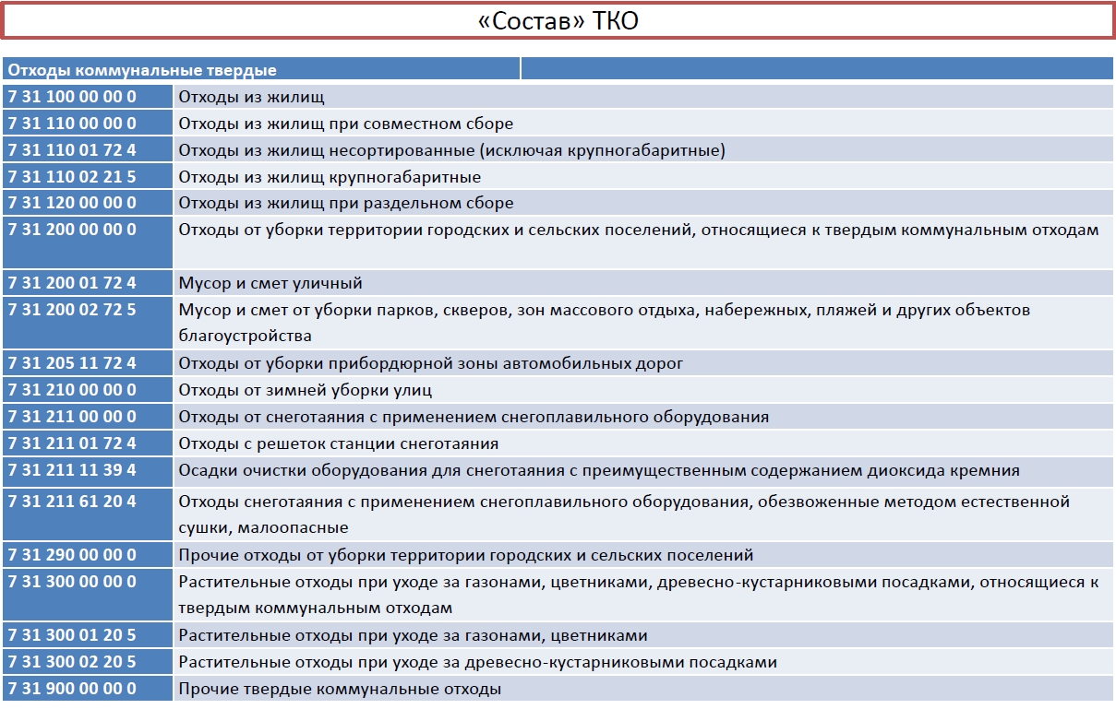
В соответствии с пунктом 2 Правил обращения с ТКО, утвержденных постановлением Правительства Российской Федерации от 12.11.2016 N 1156:
"Крупногабаритные отходы" – твердые коммунальные отходы (мебель, бытовая техника, отходы от текущего ремонта жилых помещений и др.), размер которых не позволяет осуществить их складирование в контейнерах.
Если посмотреть с другой стороны, то в соответствии с Методическими рекомендациями по защите прав участников реконструкции жилых домов различных форм собственности, утвержденными приказом Госстроя Российской Федерации от 10.11.1998 N 8:
«текущий ремонт здания» - комплекс строительных и организационно-технических мероприятий по устранению неисправностей (восстановлению работоспособности) элементов здания и поддержанию эксплуатационных показателей.
Тем самым, в соответствии с тем же ФККО от 22.02.2017 N 242 к строительному мусору следует отнести только те отходы, которые образуются при строительстве (реконструкции) зданий и сооружений, но никак не от ремонта помещений который был произведен после ввода многоквартирного дома в эксплуатацию, а так же эти отходы должны быть утверждены в классификаторе под следующими номерами и включены в состав «Отходов от строительства и ремонта» (8 00 000 00 00 0):
- «Отходы подготовки строительного участка, разборки и сноса зданий» (8 10 000 00 00 0);
- «Отходы строительства зданий, сооружений» (8 20 000 00 00 0);
- «Прочие отходы строительства и ремонта» (8 90 000 00 00 0).
Рассматривая термин «строительный мусор» с точки зрения определения термина «твердые бытовые отходы» которое нам дает "ГОСТ Р 53691-2009 . Национальный стандарт Российской Федерации. Ресурсосбережение. Обращение с отходами, мы видим следующее:
«твердые бытовые отходы» - отходы потребления, образующиеся у населения, в том числе при приготовлении пищи, уборке и ремонте жилых помещений, содержании придомовых территорий и мест общего пользования, содержании в жилых помещениях домашних животных и птиц, а также устаревшие, пришедшие в негодность предметы домашнего обихода.
Так же, обратившись к статье 1 Федерального закона от 24 июня 1998 г. № 89-ФЗ "Об отходах производства и потребления", которая дает понятие твердым коммунальным отходам (ТКО):
«твердые коммунальные отходы (ТКО)» - отходы, образующиеся в жилых помещениях в процессе потребления физическими лицами, а также товары, утратившие свои потребительские свойства в процессе их использования физическими лицами в жилых помещениях в целях удовлетворения личных и бытовых нужд. К твердым коммунальным отходам также относятся отходы, образующиеся в процессе деятельности юридических лиц, индивидуальных предпринимателей и подобные по составу отходам, образующимся в жилых помещениях в процессе потребления физическими лицами.
На основании изложенного, мы можем сделать вывод, что так называемый «строительный мусор» (который рассматривается именно в сфере управления многоквартирными домами) – это всего лишь один из видов крупногабаритного мусора, который в свою очередь входит в состав твердых коммунальных отходов, а значит вопрос регламентирован на уровне Правительства РФ и отказ Регионального оператора от вывоза «строительного мусора», а все же правильно говорить крупногабаритного мусора рассматривается как нарушение действующего законодательства РФ.

